【登記所送付用地図（SIMA形式の電子データ）の作成要領】

［趣旨］
用地測量の成果を国土調査法第19条第５項に基づいて地籍調査と同等以上のものとして指定し、その後、登記所の備え付け図面を差し替えることとしている。指定を受けようとする用地測量の成果は、用地取得に伴う分筆前の筆や地番等を表示した地図（用地実測図）であり、効率的に登記所の図面を差し替えられるように当該地図の電子データ（SIMA形式）も作成する。

１．電子ファイルの作成単位
(1) 地番区域単位に電子ファイル（SIMAデータ）を作成する。地番区域が大字の場合には大字単位、地番区域が小字の場合には小字単位で電子ファイルを作成する。
(2) 電子ファイル名は、原則、「登記所送付用地図（地番区域名）.sim」とする。例としては、「登記所送付用地図（霞が関）．sim」となる。

２．SIMAデータの作成
(1) 必要なSIMAデータの作成
CADソフト等で作成された用地測量の成果をそのままSIMAデータに変換すると、法務省フォーマット（地図XMLファイルフォーマット）に不要なデータが収録される場合があるため、不要なデータを削除してSIMAデータを作成する。
既存の用地測量の成果を対象に試行した結果によれば、任意に表記された地番等が不要な情報であることが分かっており、具体的には、「幅杭○○」、「新買収線○○」、「幅線」等の表記があった。
(2) 一筆地ではない画地データの除外
用地実測図とSIMAデータが整合することが必然であるが、SIMAデータに画地の情報が不足したり、不要な画地の情報が入力されている可能性があるので、両者の整合を十分に確保する。
(3) 座標データ（座標値）の入力
座標値は、小数点以下４桁目を四捨五入し、小数点以下３桁目まで入力する。

(4) 座標データの複数入力の排除
① １つの「点名称」には１つの「座標値」が対応する。したがって、１つの「点名称」に複数の「座標値」を入力しない。また、１つの「座標値」に複数の「点名称」を入力しない。
② 「点名称」と「座標値」が同じ座標データを複数入力しない。
(5) 画地データの入力
① 画地データは必ず入力する。
② 同一の地番の画地データを複数入力しない。
③ 複数のSIMAデータにおいて同じ画地を重複して入力しない。
④ 分筆前の画地データを削除しない。
(6) 筆界線の入力
① 閉合型画地データのみの入力
「画地開始データ」に画地種別（閉合型の場合には「1」、開放型の場合には「2」）を入力することになっている。法務省フォーマット（地図XMLファイルフォーマット）は閉合型の画地だけを認識するので、閉合型の画地データだけを入力の対象とし、入力フォーマットの画地種別には「1」を入力してSIMAデータを作成する。

図表1 「画地開始データ」の入力フォーマット
項 目 | 入力の内容 | 入力例
DOO | 「D00」と入力する。  （画地開始を示す定型の入力値） | D00
画地番号 | ５桁までの整数を入力する。 | 103
地番 | 任意の桁数で入力する。 | 135-1
画地種別 | 閉合型の場合には「1」を、開放型の場合には「2」を入力する。 | 1

図表２ 「画地終了データ」の入力フォーマット
項 目 | 入力の内容 | 入力例
D99 | 「D99」と入力する。  （画地終了を示す定型の入力値） | D99
② 隣接する筆界線に筆界点がある場合の扱い
法務省フォーマット（地図XMLファイルフォーマット）では、隣接する筆界線に筆界点を含む場合、ある筆の筆界線はその筆界点を経由し、もう一方の筆の筆界線がその筆界点を経由しなければ、隣接する２つの筆の間の筆界線は同一の線分と認識されない。このため、必要な筆界点を経由して筆界線を結ぶ必要がある。

図表３ 隣接する筆界線の情報が一致しない例
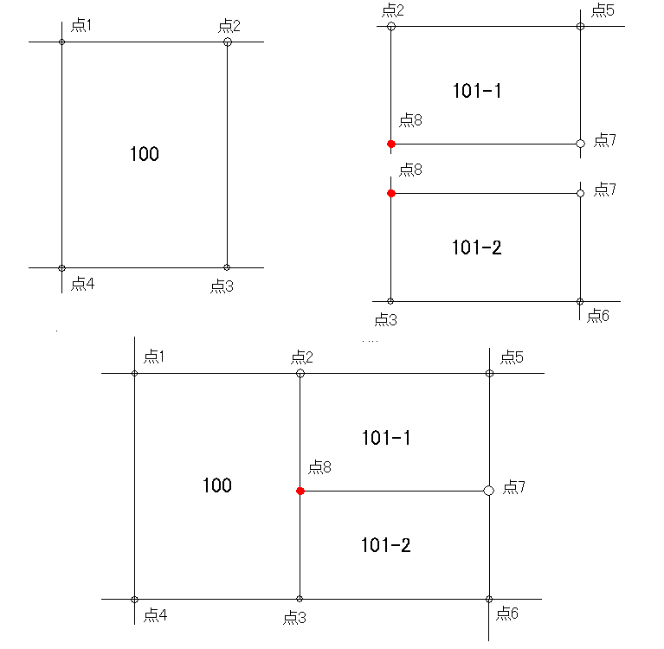

［補足］
「地番101-1」と「地番101-2」の左側の筆界線は、「点8」を経由して「点2」と「点3」を結ぶ直線である。「地番100」の右側の筆界線は、「点8」を経由せずに「点2」と「点3」を結ぶ直線である。法務省フォーマットは、このように隣接する筆界線を同一のものとは認識しないため、「地番100」の右側の筆界線としては、「点2」と「点3」の間に「点8」を経由させる必要がある。

（7）その他
① SIMAデータの規定外の文字を入力しない。
② 地番の記載のない河川や水路の敷地（いわゆる青道、青地）、また、地番の記載のない道路の敷地（いわゆる赤道）があり、それが閉合している場合には地番がなくてもSIMAデータに含める。

３．参考（ SIMAデータの概要）
SIMAデータには３種類のデータを入力できる。具体的には以下の通りである。
① 座標データ（点の座標を表すデータ、図表４）
② 画地データ（構成点データの開始と終了を表すデータ、図表１と図表２）
③ 構成点データ（画地や路線を構成する点を表すデータ、図表５）

図表４ 座標データの入力フォーマット
項 目 | 入力の内容 | 入力例
A00 | 「A00」と入力する。  （座標出力開始を示す定型の入力値） | A00
A01 | 「A01」と入力する。  （座標データを示す定型に入力値） | A01
点番号 | ５桁までの整数を入力する。 | 2514
点名称 | 任意の桁数で入力する。 | H1-1
座標値 | 小数点形式とし、小数点以下４桁目を四捨五入し、小数点以下３桁目まで入力する。 | -170547.824, 26247.688,  0.000  （今回の場合、z座標等は省略できる。）
A99 | 「A99」と入力する。  （座標出力終了を示す定型の入力値） | A99

図表５ 構成点データの入力フォーマット
項 目 | 入力の内容 | 入力例
B01 | 「B01」と入力する。  （構成点データを示す定型の入力値） | B01
点番号 | ５桁までの整数を入力する。 | 2514
点名称 | 任意の桁数で入力する。 | H1-1

図表５ SIMAデータの例
